Муниципальное автономное дошкольное образовательное учреждение городского округа Саранск
«Детский сад №112»

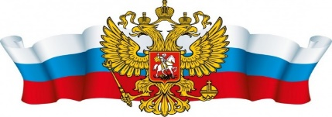

Познавательный проект
по нравственно - патриотическому воспитанию
«Маленькие граждане России»
в старшей группе №10
По продолжительности: среднесрочный

Авторы проекта:
Писарева И.Г.
Клокова Е.К.

Саранск, 2022 -2023 учебный год

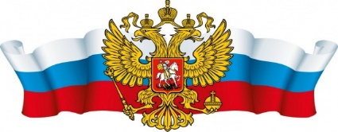
Цель проекта: формирование нравственно патриотической основы личности старших дошкольников.
Задачи проекта:
-разработать содержание, методы, приемы, формы организации познавательной деятельности, способствующей нравственно – патриотическому воспитанию детей старшего дошкольного возраста;
-формирование чувства патриотизма, любви к своей родине, культурному наследи своего народа;
-воспитание любви, уважения к своим национальным особенностям;
-расширять первичные представления о малой родине, Отечестве, о родном городе, его истории;
-развивать познавательный интерес к родной стране, к освоению представлений о ее столице, государственном флаге и гербе, о государственных праздниках России, праздничных исторических событиях, героях Отечества;
-повышение мотивации и психолого- педагогической компетенции родителей в вопросах нравственно-патриотического воспитания дошкольников.
Проблема: проблема заключается в том, что современные дети мало знают о родном городе, стране, особенностях народных традиций, часто равнодушны к близким людям, в том числе к товарищам по группе.
Проблемой нравственно-патриотического воспитания дошкольников в педагогике и психологии занимались Мусагитова А. В., Абдуллин Э.Б., Николаева Е.В., Кашапова Л. М. Явгильдина З. М., Горлина О. А., Горлина Л. А., Ахмедова М. Х.
Они отмечают, что воспитание гражданской позиции необходимо начинать уже в дошкольном возрасте, через нравственно-патриотическое воспитание, потому что именно в дошкольном возрасте закладываются базовые качества личности, основы патриотизма и гражданственности, формируется система духовно-нравственных ценностей, взглядов, убеждений и толерантность.
В исследованиях ученых раскрыты возможности влияния на формирование основ нравственно-патриотического воспитания разных видов деятельности: коммуникативной; познавательной; игровой; восприятие художественной литературы и фольклора; изобразительной; музыкально-художественной.
Таким образом, нравственно-патриотическое воспитание детей является важной задачей, стоящей перед педагогами дошкольных образовательных учреждений.
По нашему мнению, формирование основ нравственности и патриотизма должно носить комплексный и системный характер, пронизывать все виды деятельности дошкольников, осуществляться в повседневной жизни и в организованной образовательной деятельности, на мероприятиях, организованных в детском саду и дома. В противном случае, знания детей останутся отрывочными, неполными, а нравственные и патриотические чувства останутся слабо развитыми. Данная проблема явилась основой для создания проекта, направленного на нравственно-патриотическое воспитание детей «Маленькие граждане России».
Актуальность: тема патриотического воспитания подрастающего поколения сегодня одна из наиболее актуальных, так как является основой формирования будущего гражданина страны. Воспитание патриотизма, это не простой и непрерывный процесс, многое зависит от окружения ребенка, от того, что закладывается в его сознании с самого детства. Не каждый родитель считает необходимым рассказывать своему ребенку о родной стране, своих предках, наивно думая, что маленький ребенок ничего в этом не понимает. Поэтому очень важна роль дошкольного образования в воспитании патриотизма у детей, так как именно в дошкольном возрасте формируются нравственные качества человека.
Новизна проекта: проект имеет несомненно практическое значение. Новизна его заключается в формировании нового типа взаимодействия детского сада и семьи, характеризующаяся доверительными отношениями педагогов и родителями и помогающая корректно влиять на воспитательную позицию семьи.

- Организационный.
1. Обсуждение цели, задачи проекта с детьми и родителями.
2. Подобрать литературу по теме проекта.
3. Пополнить предметно - развивающую среду в группе, подготовить картотеку игр.
4. Подобрать дидактический материал, наглядные пособия (альбомы для рассматривания, картины, иллюстрации).

2. Планирование деятельности.
Педагог
- беседы о России, Мордовии, Саранске, героях ВОВ, защитниках Отечества и т.д.;
- изготовление новых игр; подбор имеющихся игр;
- обучение через дидактические, подвижные, стихи, загадки;
- продумывание практической деятельности;
- продуктивная деятельность;
- чтение художественной литературы, проведение тематических экскурсий, НОД и т.д.
Дети
- разучивание игр, стихотворений;
- участие в продуктивной деятельности;
- поиск с родителями и педагогом новых знаний об изучаемом;
- изготовление с детьми стенгазет и пр.
Родители
- оформление консультаций на темы по нравственно-патриотическому воспитанию детей;
- ищем информацию;
- работаем по созданию развивающей среды группы (по заданиям воспитателей);
- участие в выставках, конкурсах, совместных мероприятиях.

3. Заключительный
Ожидаемый результат
Для детей
- сформированность у детей начальных представлений о Родине;
- повышение у дошкольников интереса в вопросах нравственно - патриотического воспитания;
- испытывают гордость за родную страну, интересуются историей своей Родины;
- самостоятельное проявление инициативы: в рассматривании иллюстраций, участия в беседах, проявить творчество в работе;
- участие родителей в совместной деятельности.;
- проявляют внимание и уважение к ветеранам ВОВ;
- с уважением относятся к своему народу.
Для педагогов
- повышен уровень педагогического мастерства.
Для родителей
- повысилась компетенция родителей в вопросах воспитания патриотических чувств у детей;
-сформировалось понимание важности развития нравственности в дошкольном возрасте.

4. Продукт проекта- фотоотчет.

Фотоотчет

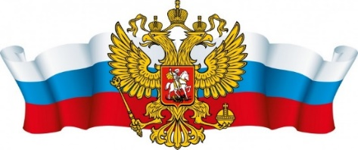

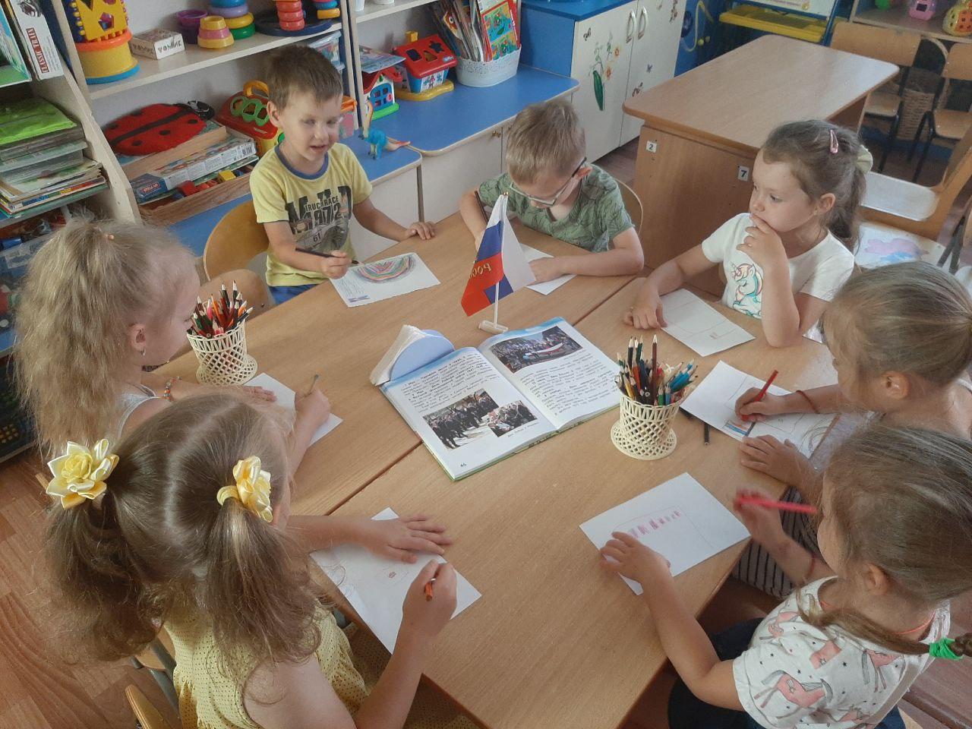

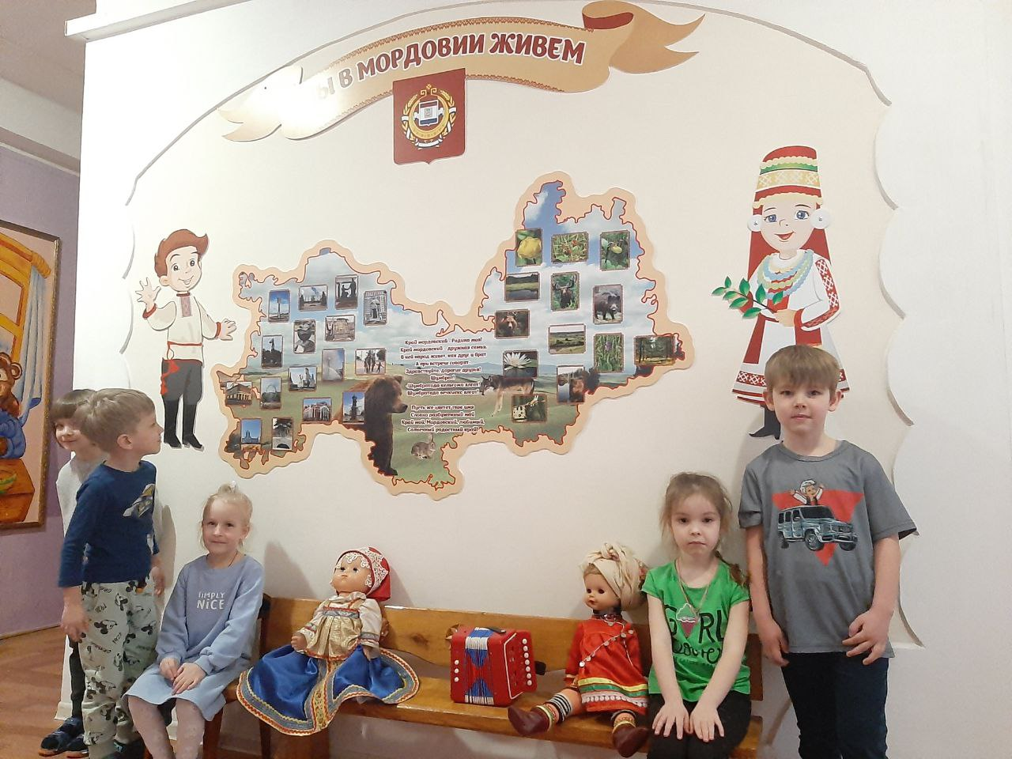

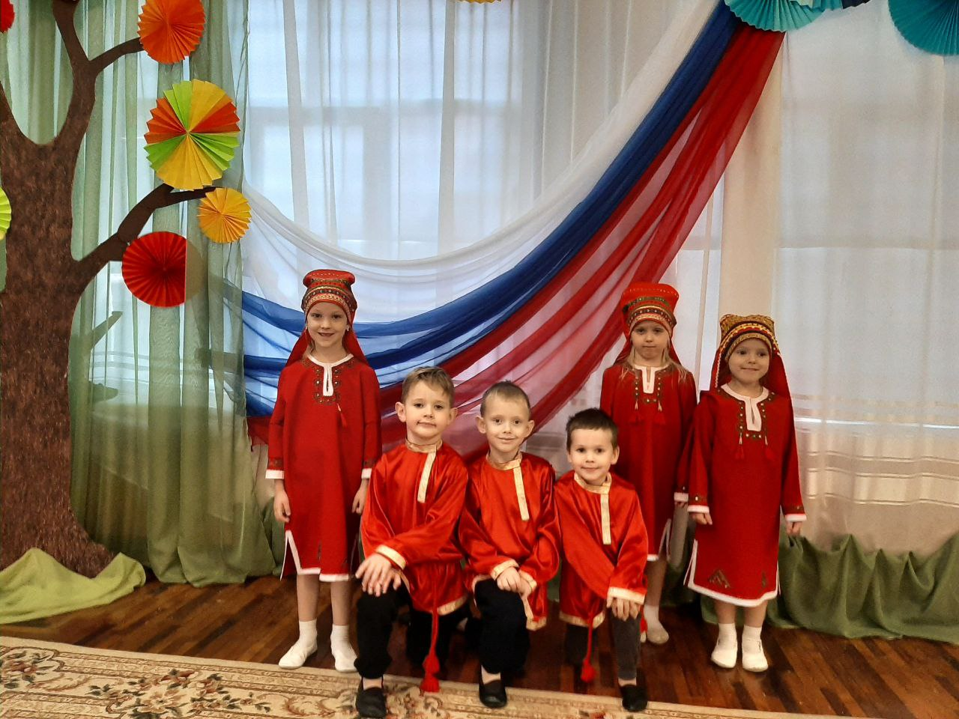
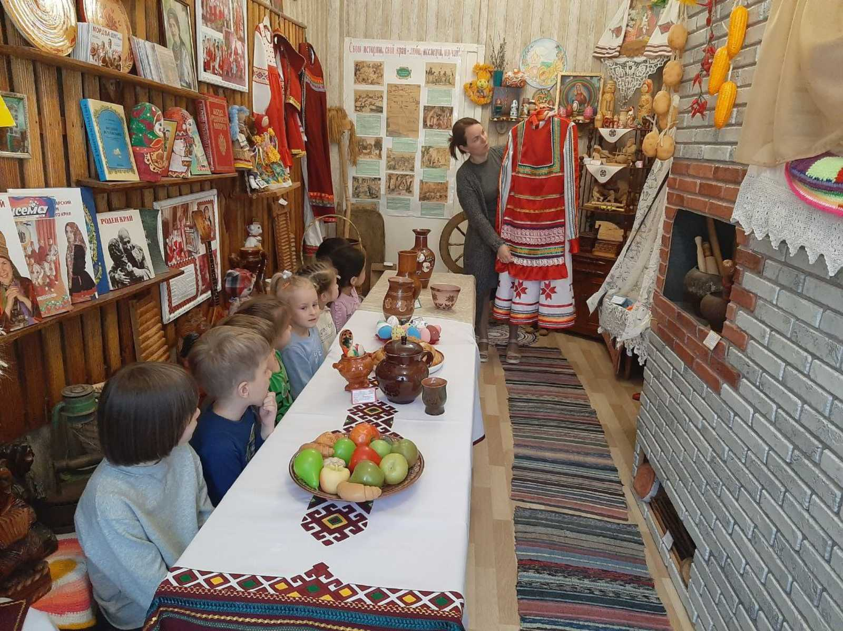
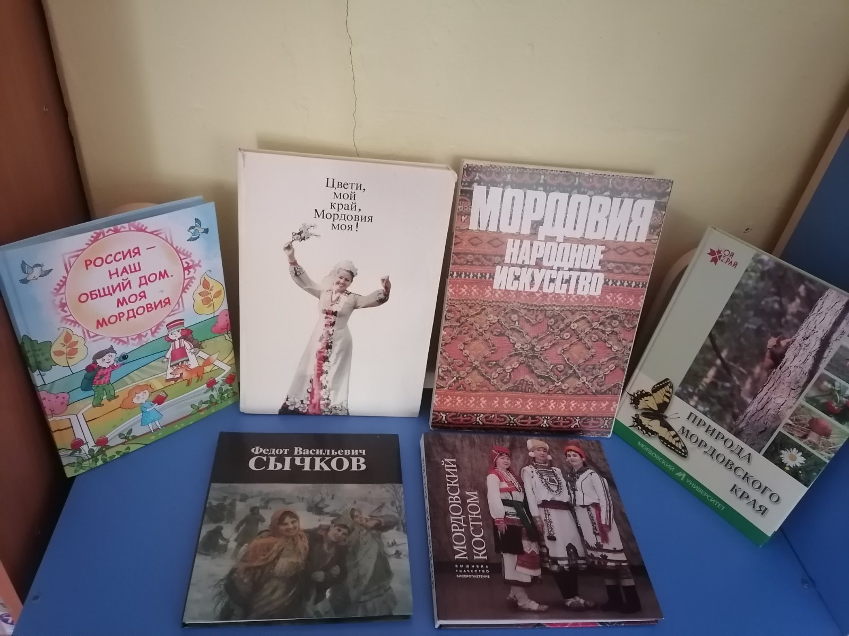
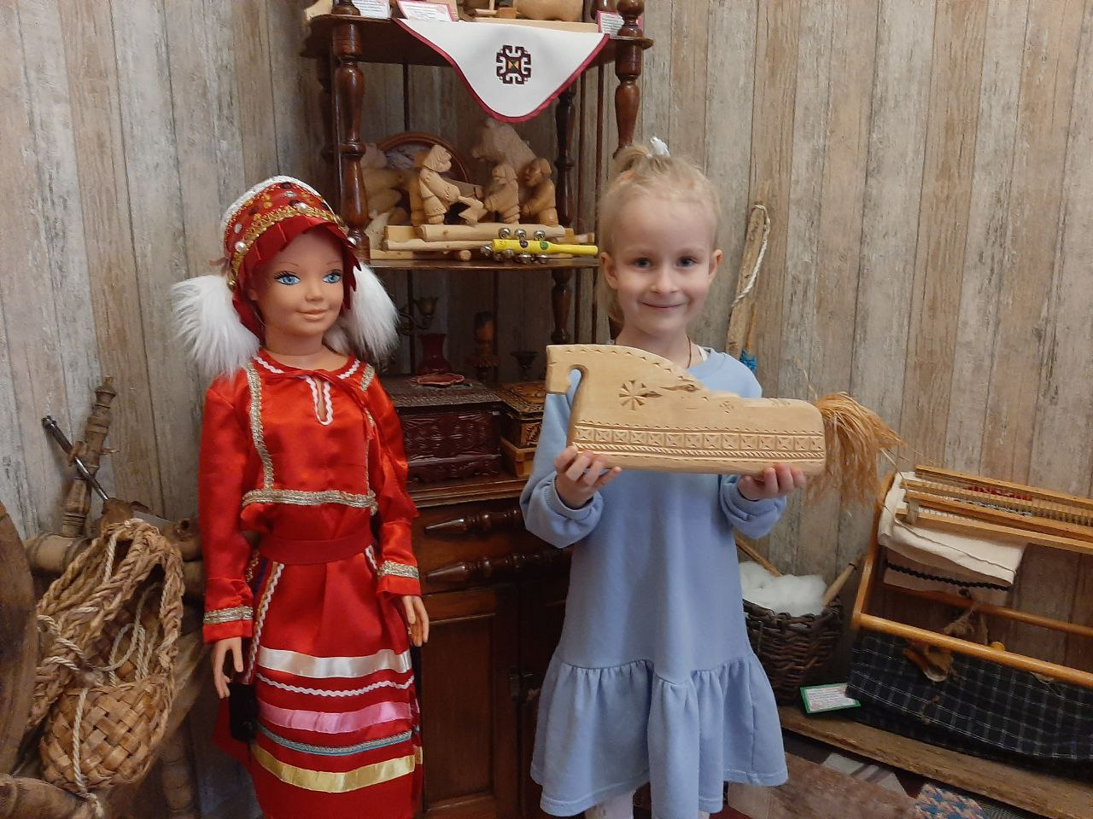
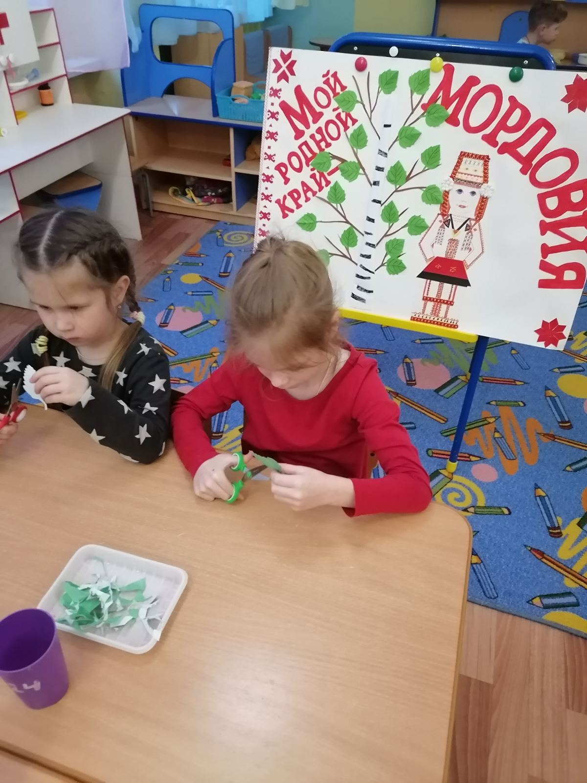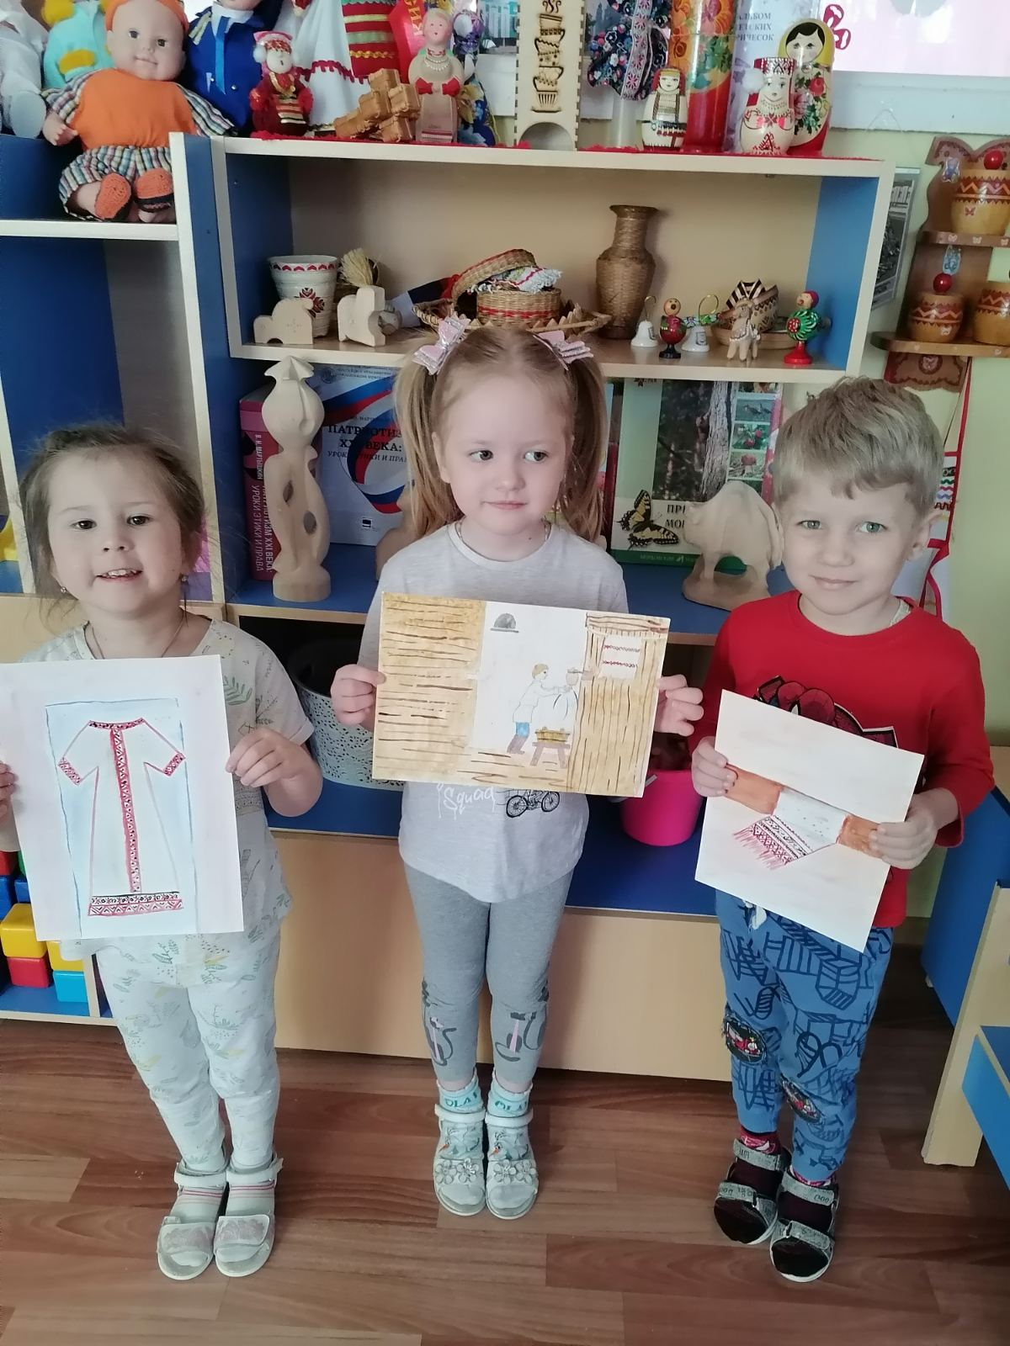

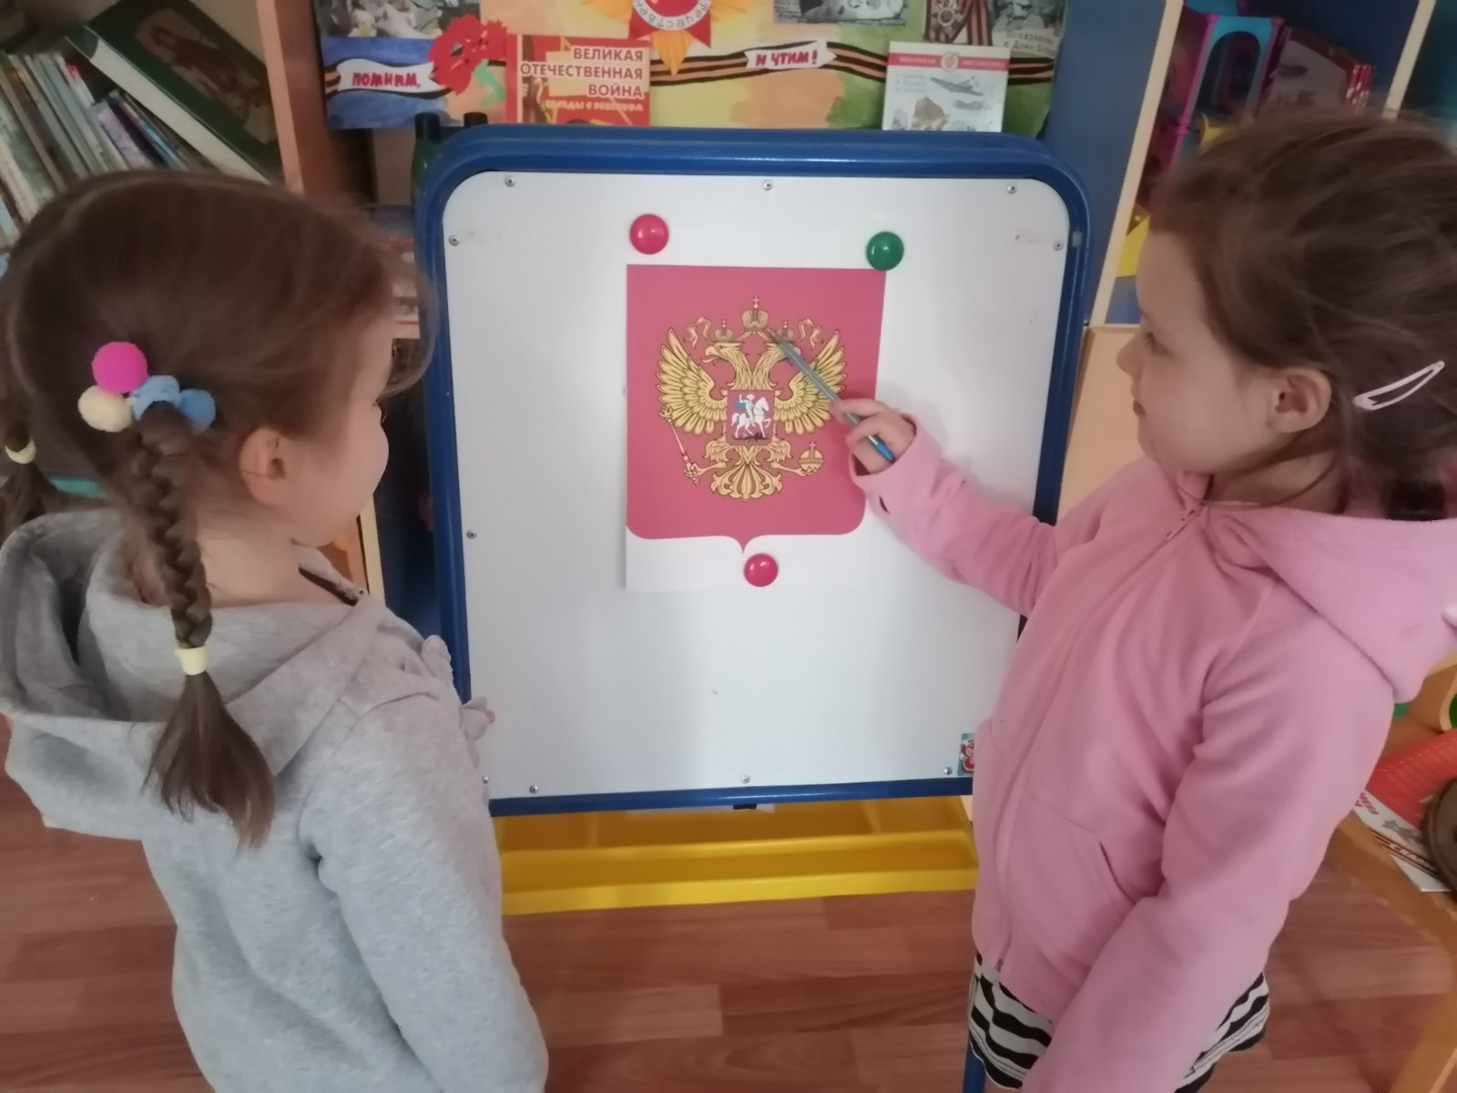

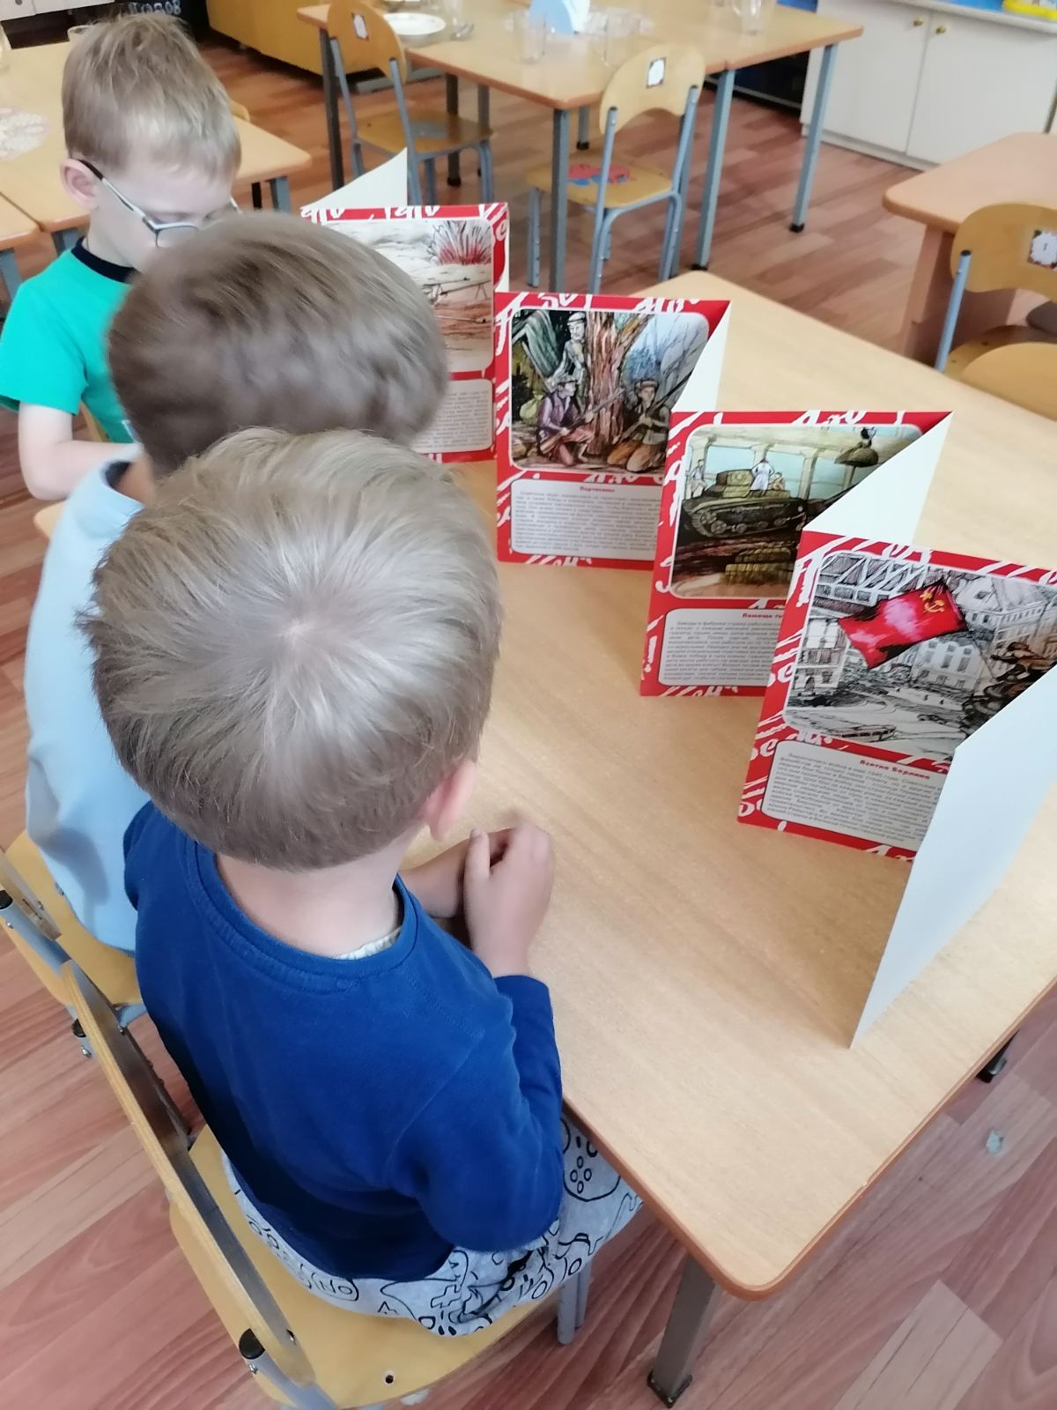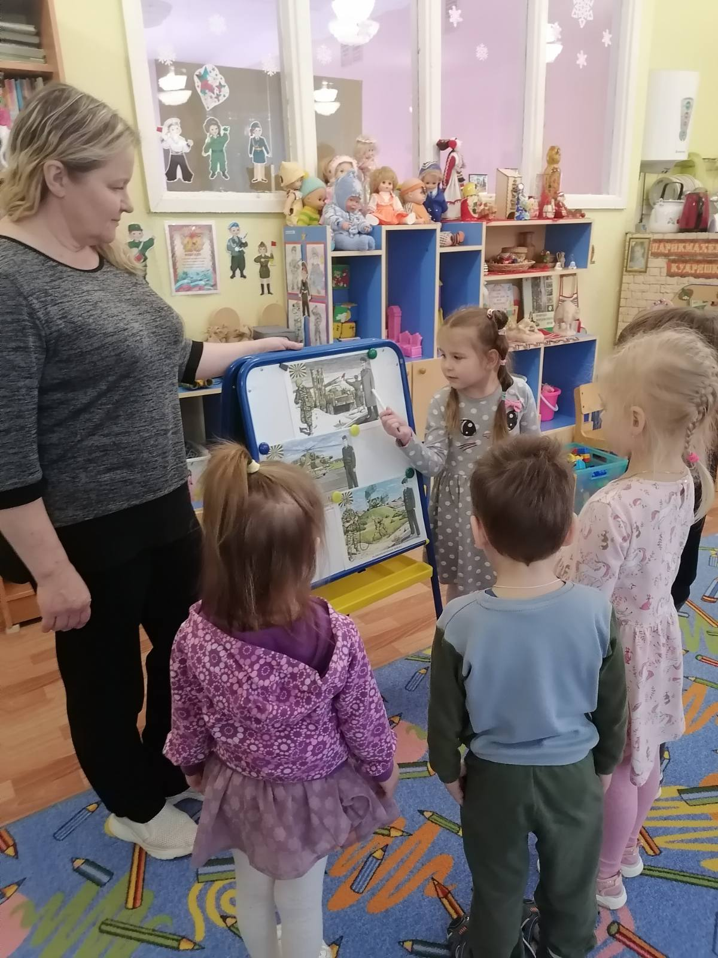

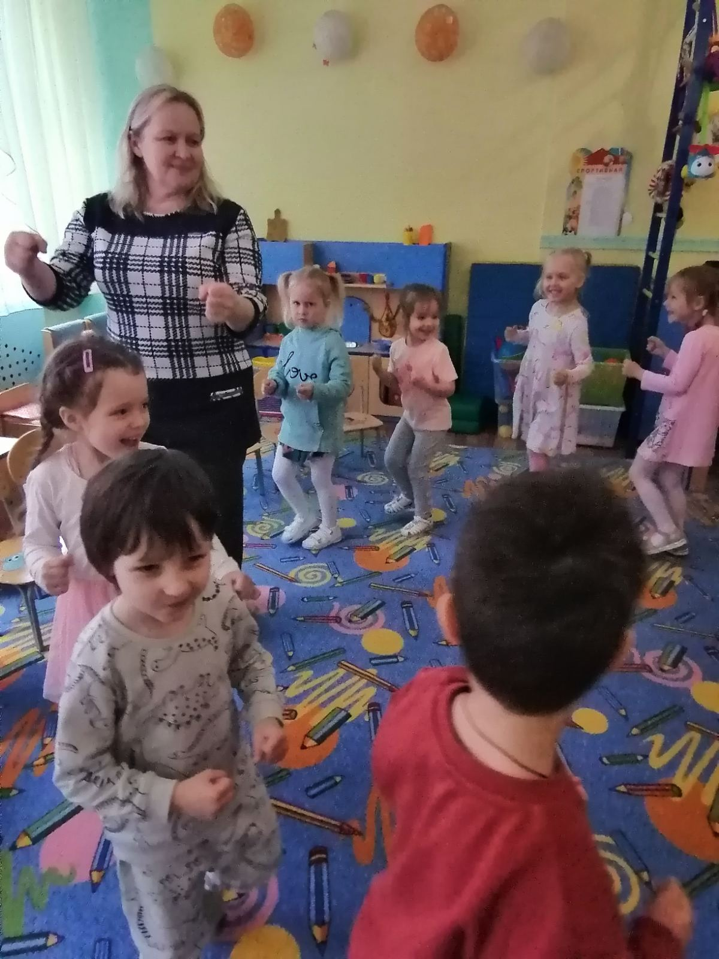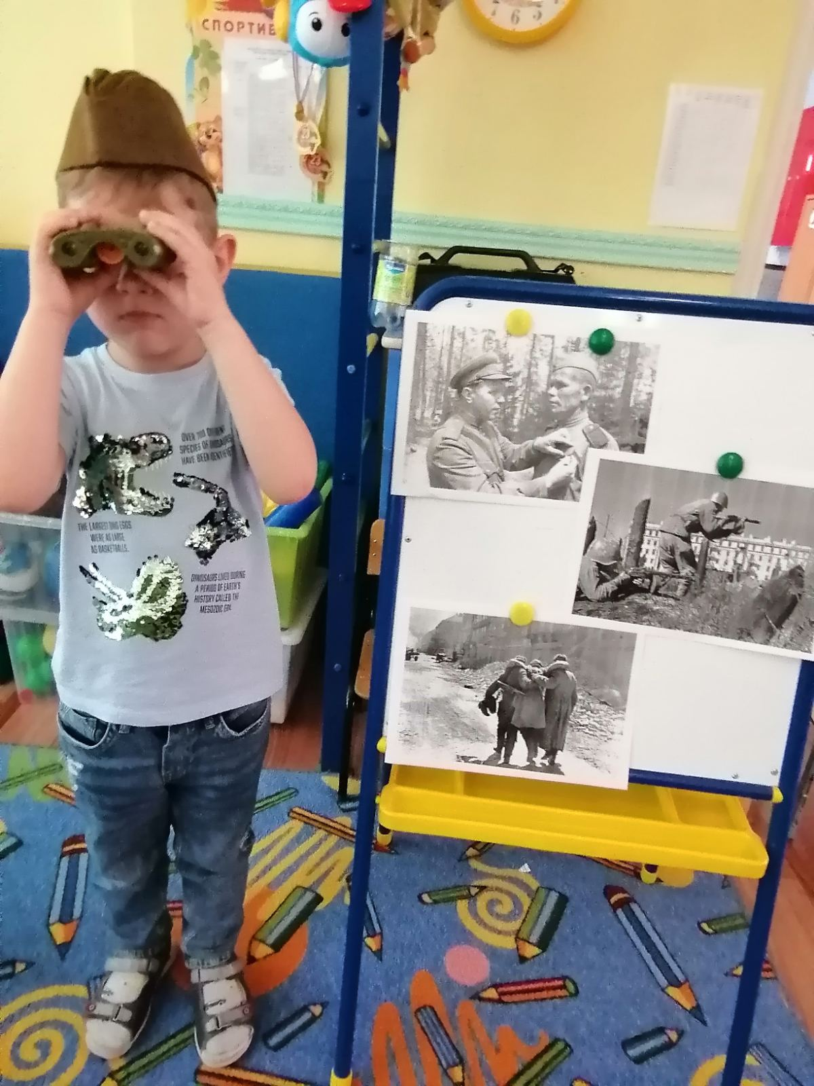
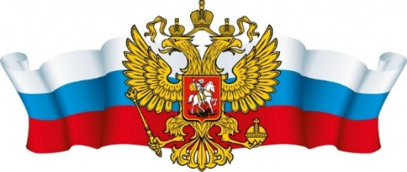
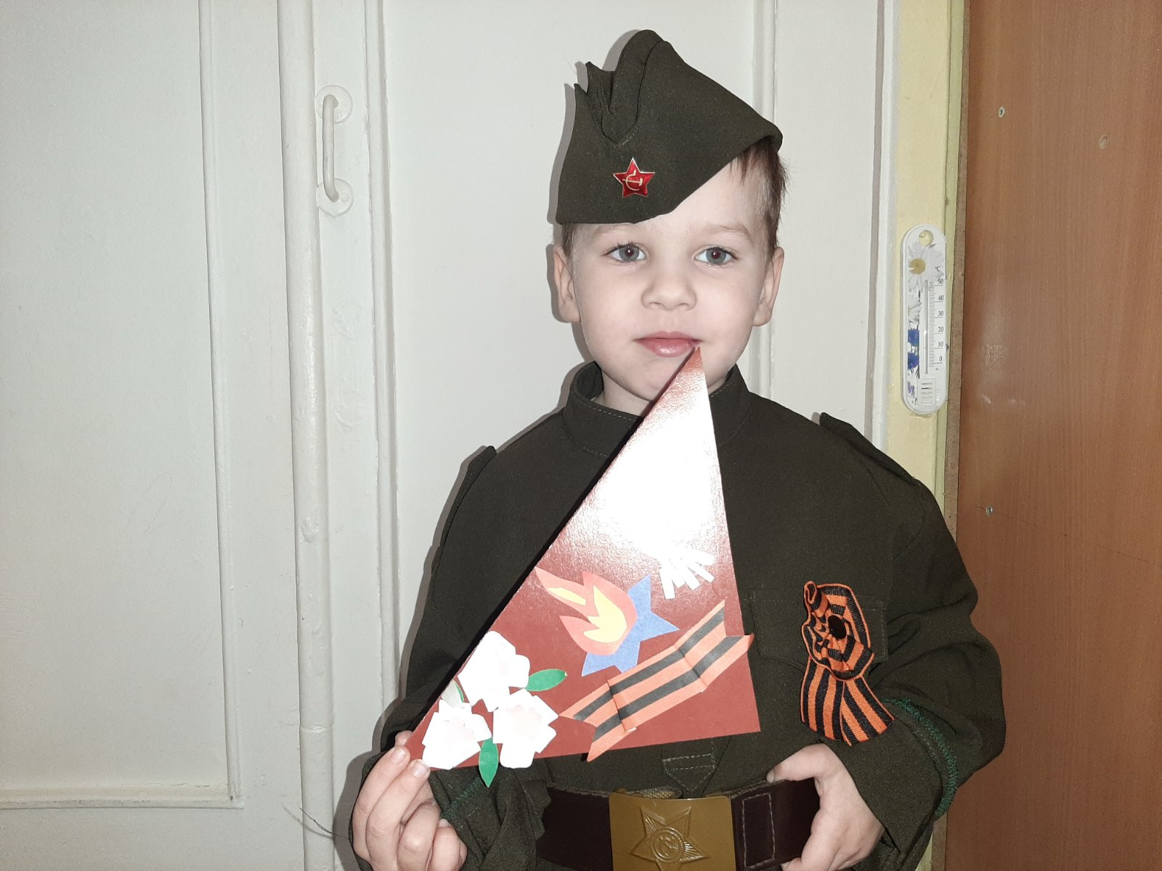
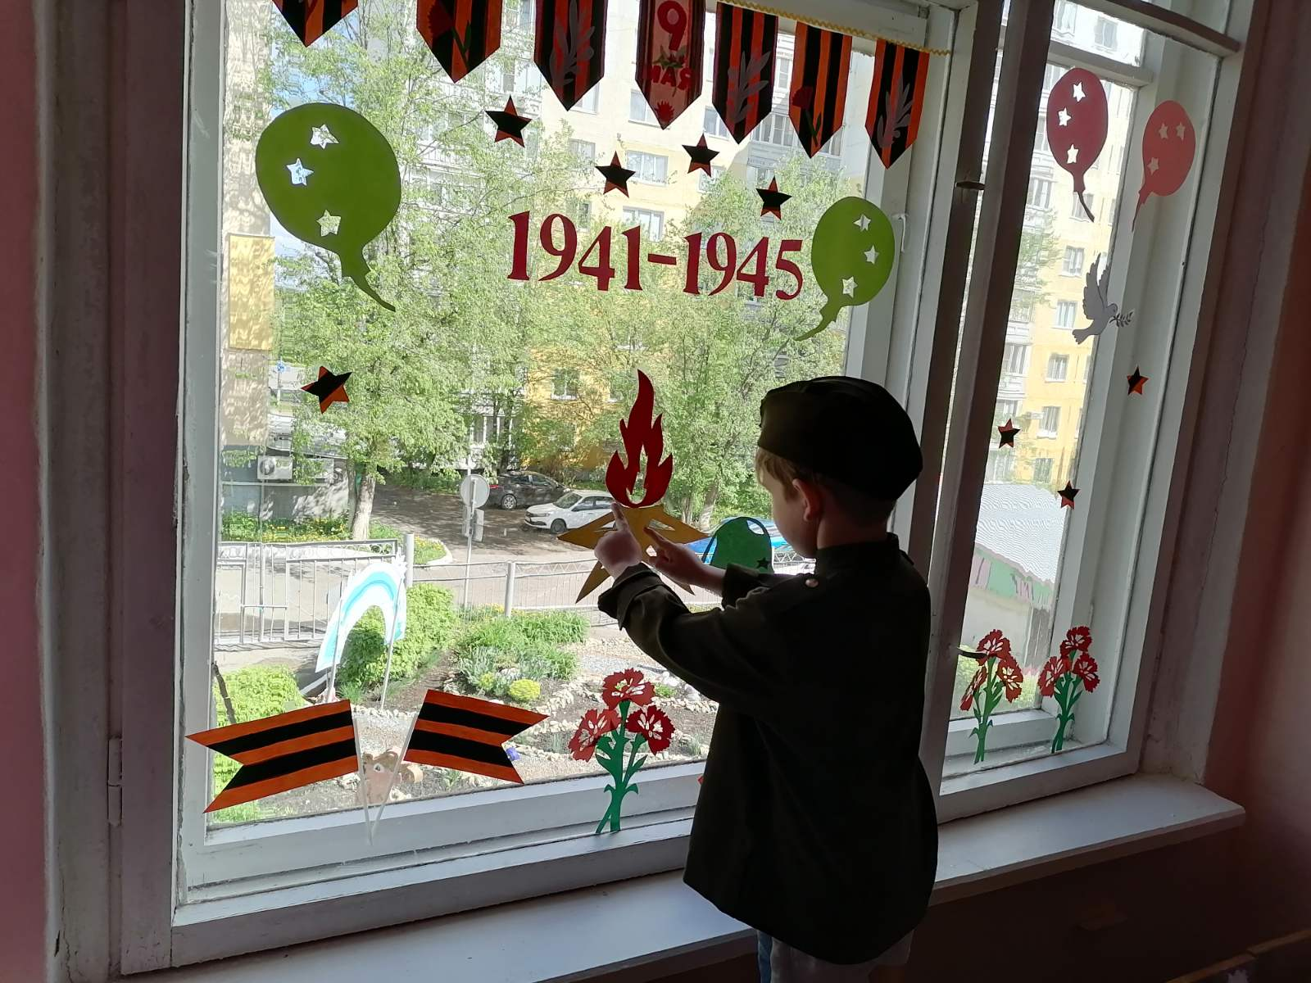
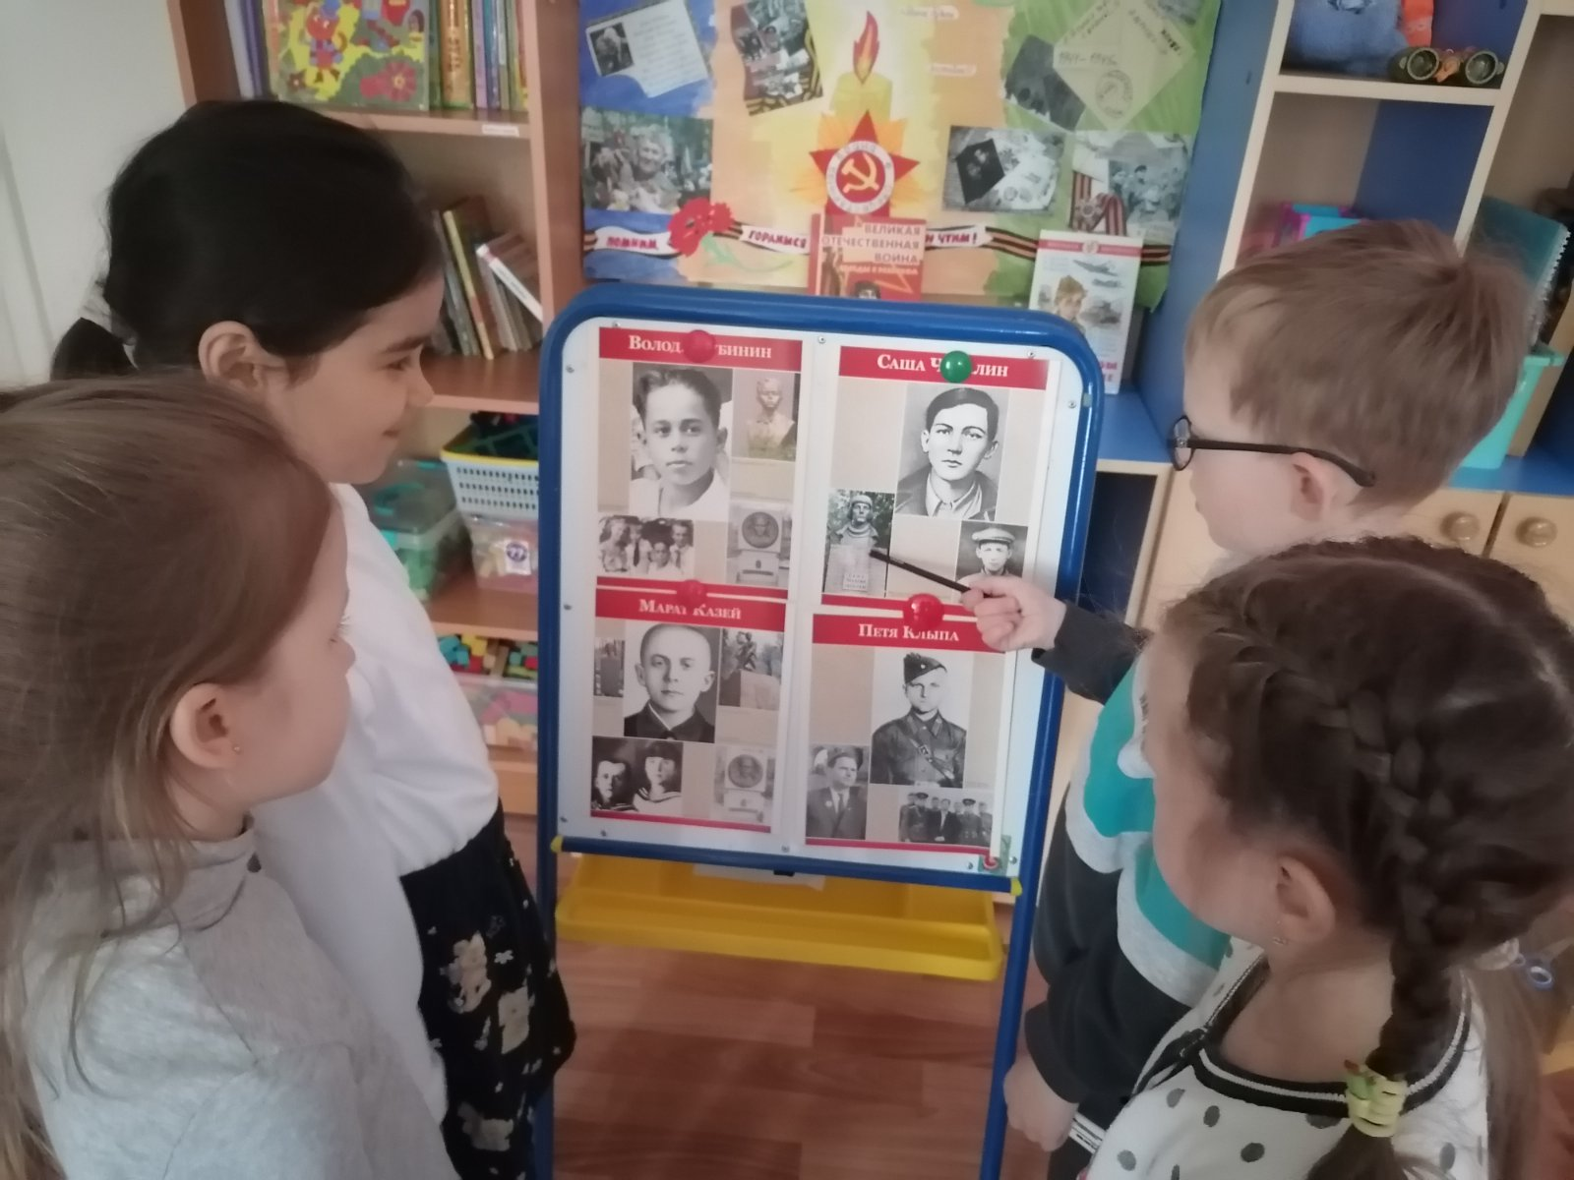
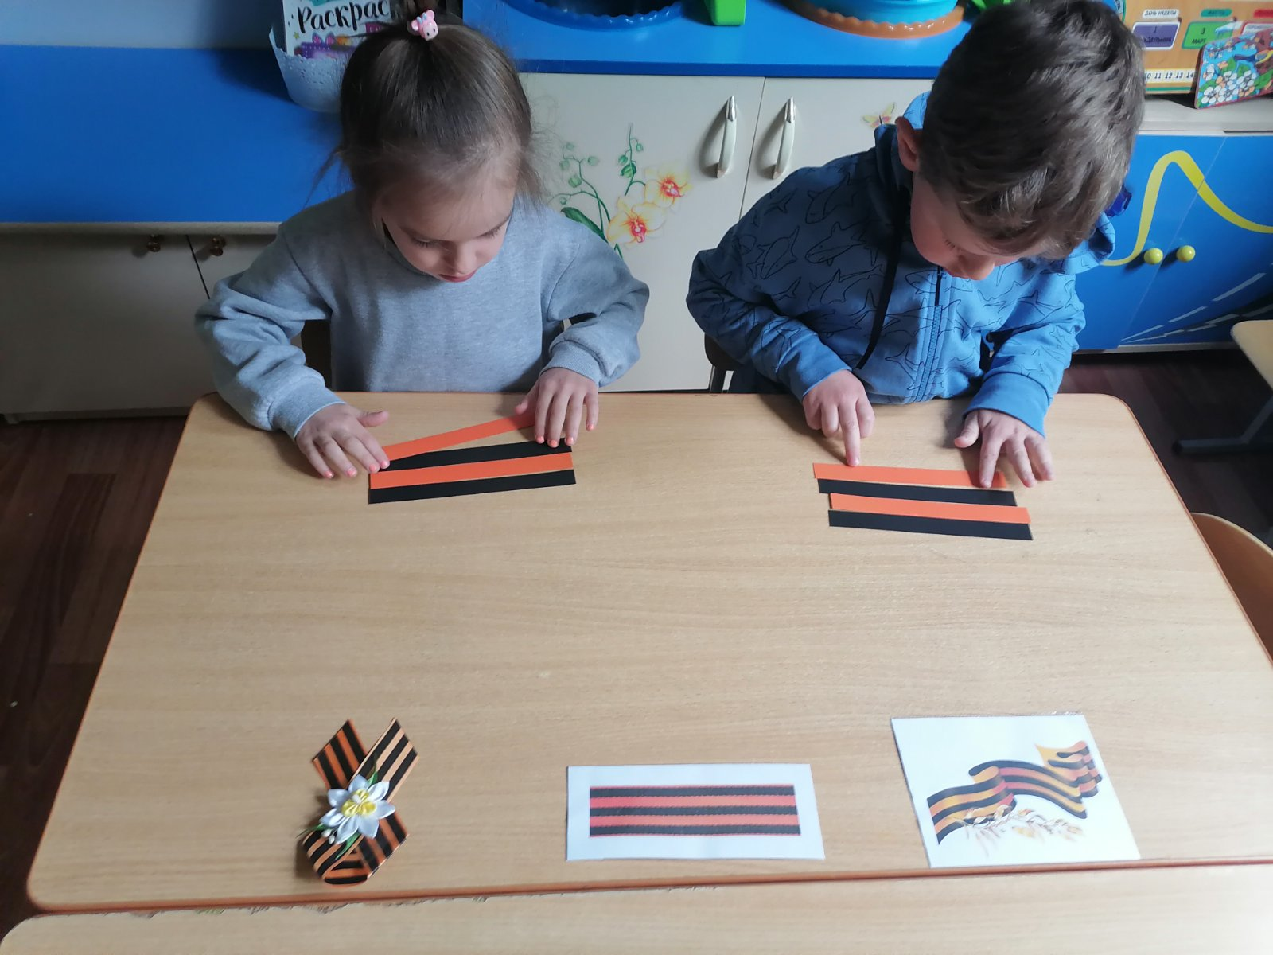

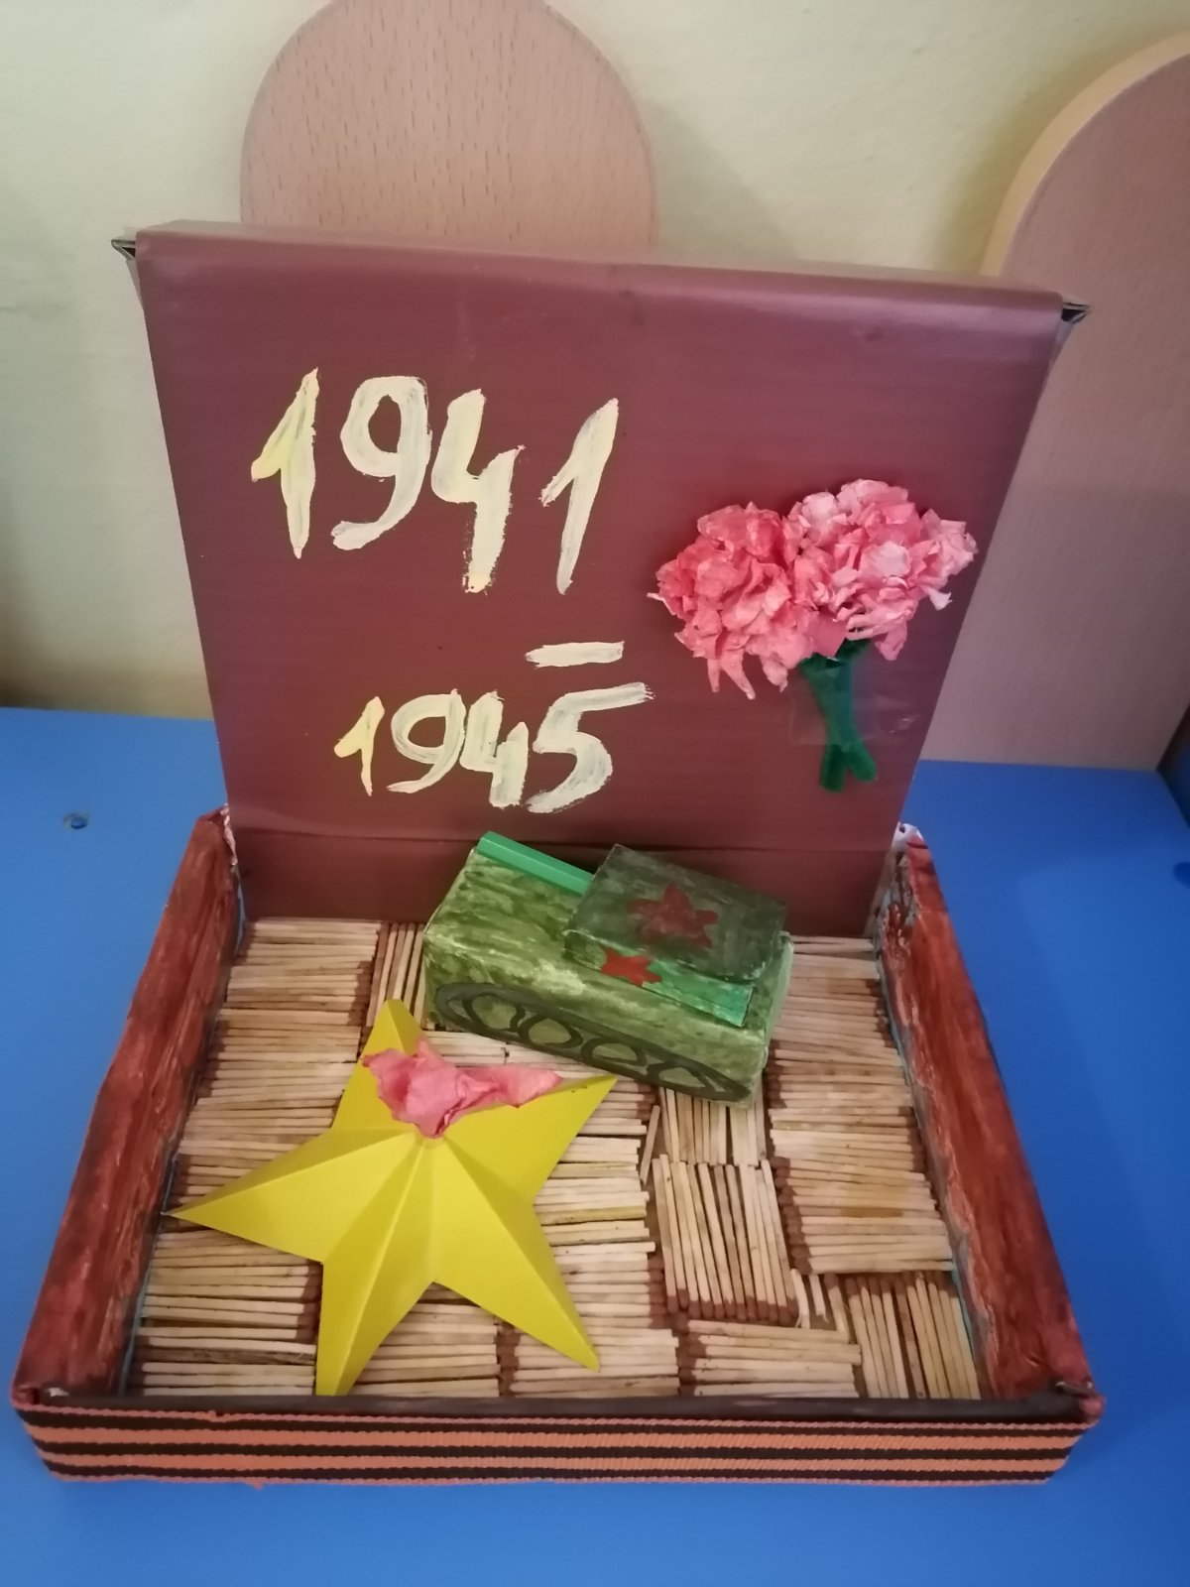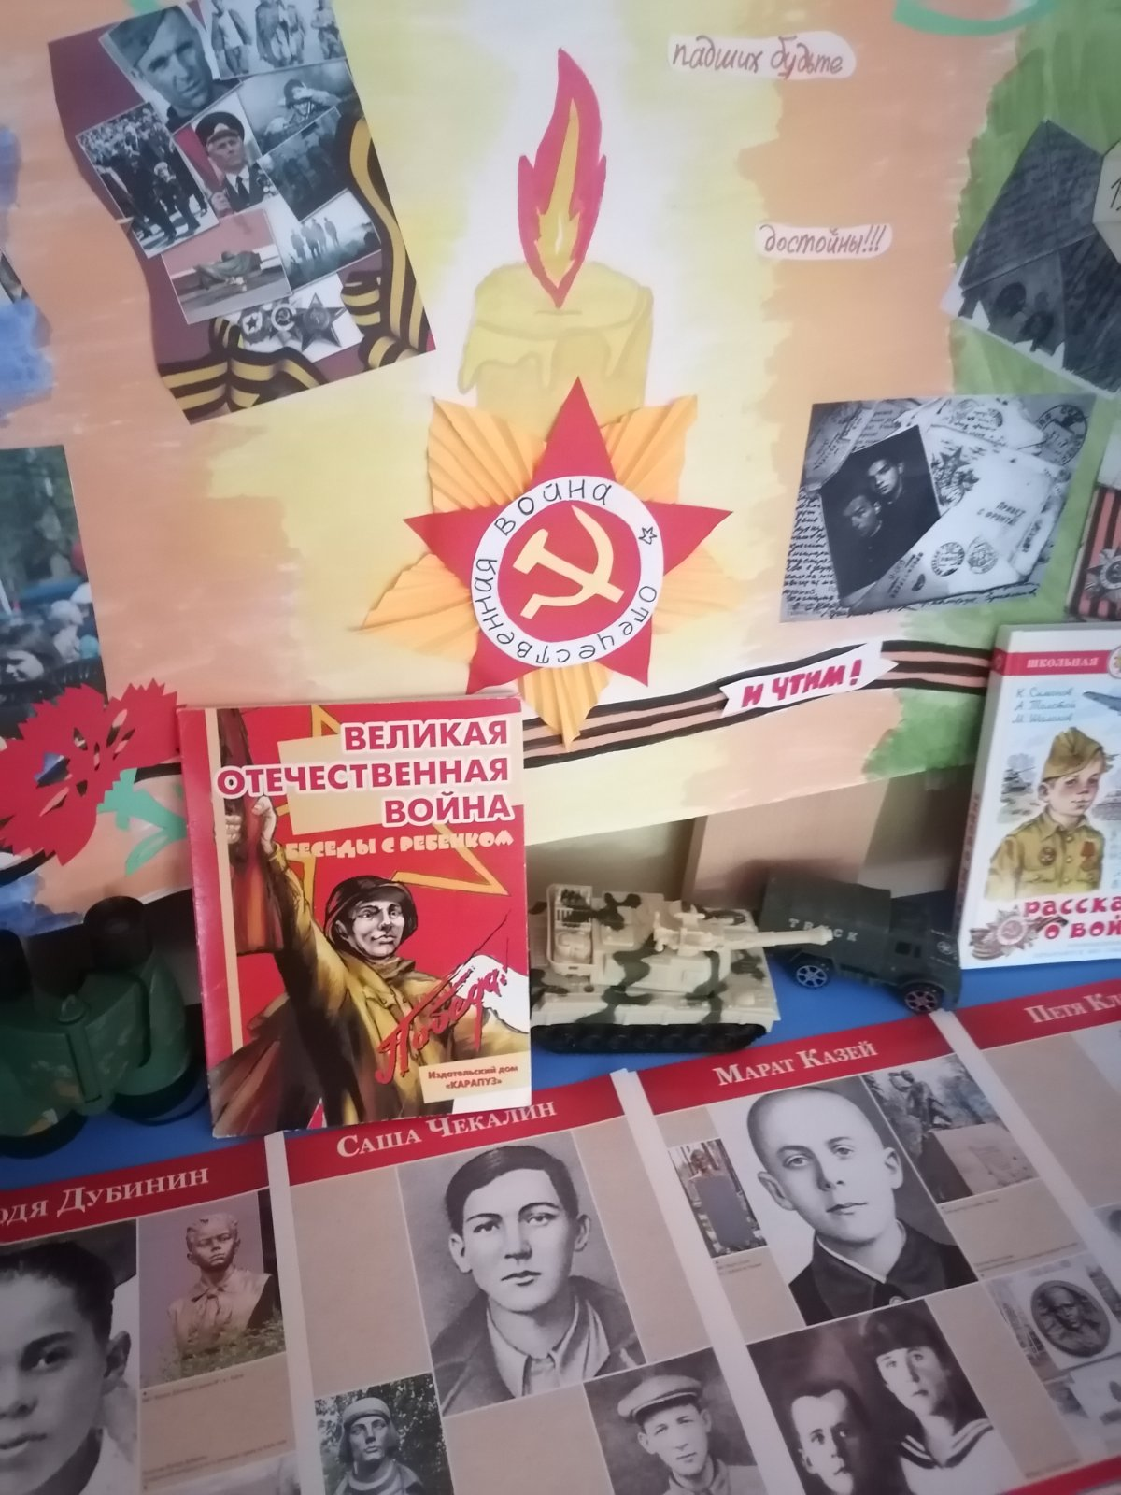

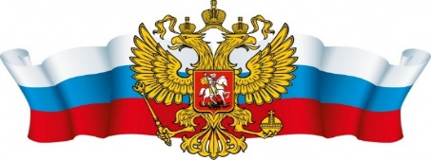
4. Паутинка проекта
ОО | Формы и методы работы
Физическое  развитие | П/и: «Назови свою улицу», «Карусель», «Коники», «Кто дальше бросит», «Лошадки».  Физкультминутка «Мы-военные», «Пусть всегда будет мир!», «Победа!», «Ура!».  Эстафеты «Пройди полосу препятствий!», «Переправа через болото».
Речевое  развитие | Беседы: «Символика России», «Детство, опаленное войной», «Герои живут рядом», «Герб и флаг Мордовии»».  Чтение худ. литературы: стихотворений о Мордовии, Саранске, С. Баруздин «Страна, где мы живем», «Твои защитники» Л. Кассиль,  А. Барто «На заставе», С.Я. Маршак «Пограничники».  Конкурс чтецов «Этих дней не смолкнет слава».  Загадки о главных праздниках России.  Книжная выставка «ВОВ- глазами писателей-фронтовиков».  Пословицы о Родине.
Познавательное  развитие | Рассматривание репродукций: Ю.М. Непринцев «Отдых после боя», А. Лактионов «Письмо с фронта» (1947), А. Дейнека «Оборона Севастополя» (1942).  Экскурсии в мордовскую избу, мини музей боевой славы д/сада, по значимым местам города Саранска.  НОД «9 Мая – День Победы».
Художественно-эстетическое развитие | Рисование: «Флаг России», «Мой любимый край», «Салют Победы», «Здания нашего города».  Аппликация: «Флаг Мордовии», «Поздравительная открытка ко Дню Победы», «Наш город».  Слушание песен: «В солнечной Мордовии», «Катюша», «День Победы», «Гимн России», «Гимн Мордовии».
Социально-коммуникативное развитие | С/р игры: «Профессии», «Путешествие по родному городу», «Летчики», «Моряки»  Д/игры: «Найди лишнее», «Сложи из частей», «Вопрос-ответ», «Сложи Георгиевскую ленточку», «Слова любви к Родине».  Игра-путешествие «Москва-столица России».

5. Рефлексия.

1. Ответы детей на вопрос «Что мы узнали?»
- Что в нашей стране живут люди разных национальностей;
- Что герои ВОВ не только взрослые, но и дети.
2. Ответы воспитателя на вопросы по работе над проектом:
- какая часть проекта оказалась наиболее удачной? (2 часть- планирование деятельности);
- что нужно изменить в следующий раз? (Подготовить больше наглядного материала, пополнить педагогическую копилку)
- чему научились дети? (различать символику России, Мордовии, достопримечательности Москвы, Саранска; проявлять чувства благодарности героям ВОВ);
- что не удалось? (все, что было запланировано, удалось).
3. Обсуждение результатов проекта вместе с группой:
- узнали ли вы что-нибудь новое? (Да, что только трудом можно добиться результата)
- узнали ли вы что-нибудь, что вас удивило? (Да, что дети во время ВОВ были такими смелыми);
- Что понравилось вам больше всего? (Экскурсия в музей боевой славы, мордовскую избу детского сада).

Список литературы
1. Л. Ю. Павлова. Сборник дидактических игр по ознакомлению с окружающим миром. Издательство Москва-Синтез, М., 2014 г.
2. С чего начинается Родина? под редакцией Кондрыгинской Л. А. Издательство Москва-Синтез, 2012 г.
3. Ю. Г. Хацкевич Игры в детском саду. Издательство АСТ,2010 г.
4. В Дмитриева. 1000 загадок. Издательство Москва-Синтез, М., 2012 г.
5. М. Б. Зацепина. Патриотическое воспитание дошкольников Издательство Москва-Синтез, М., 2008 г.
6. Бурляева, О. В. Мы в Мордовии живем /О. В. Бурляева, Л. П. Карпушкина // Метод. Пособие для пед. дошк. образ. – Саранск: Мордов. кн. изд-во, 2009. – 272 с.
7.Алешина, Н. В. Знакомство дошкольников с родным городом и страной (патриотическое воспитание). Конспекты занятий / Н. В. Алешина. - М.: Перспектива, 2011. - 310 c.
8.Зацепина, Мария Дни воинской славы. Патриотическое воспитание дошкольников / Мария Зацепина. - М.: Мозаика-Синтез, 2010. – 500 c.

ПРИЛОЖЕНИЯ

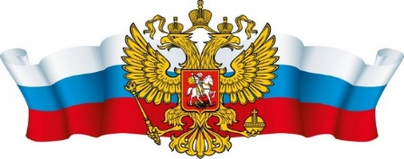

Загадки

- В этот день закончилась война,
Этот день принес победу людям,
И во все другие времена
Подвига героев не забудут. (День Победы)

2. У кого названий много:
Триколор, трехцветный стяг –
С ветром гонит прочь тревоги
Бело-сине-красный…. (флаг)

3. Он дополняет гимн и флаг
Любой страны то главный знак
У России он особый
Ты найти его попробуй (герб)

4. Сердцу место дорогое
Буду я всегда любить!
Место это знаю я,
А вы знаете, друзья? (Родина)

Пословицы о Родине

На родной стороне – и камушек знаком.
Своя земля и в горсти мила.
Родная сторона – мать, чужая – мачеха.
В гостях хорошо – а дома лучше.
На чужой стороне и весна не красна.

Муниципальное автономное дошкольное образовательное учреждение
городского округа Саранск
«Детский сад №112»

Познавательный проект
по нравственно-патриотическому воспитанию
в старшей группе №10
«Маленькие граждане России»
По продолжительности: среднесрочный

Авторы проекта:
Писарева И.Г.
Клокова Е.К.

Саранск, 2022 – 2023 учебный год
Цель: Воспитание патриотических чувств у старших дошкольников.
Задачи:
Образовательные
• Расширять представления, знания детей о Великой Отечественной войне, празднике Победы;
• Расширять кругозор детей и способность сопереживать другим людям;
• Побуждать уважительно относиться к подвигу наших солдат.
Развивающие
• Развивать у детей воображение, наблюдательность, любознательность, стремление узнать больше нового, полезного, интересного;
• Развитие памяти, внимания, речь, мышление.
Воспитательные
• Воспитывать чувство патриотизма, любви к своей Родине, уважения к ветеранам В.О.В., желание заботиться о них;
• Воспитание толерантности.
Интеграция образовательных областей: социально-коммуникативное развитие; познавательное развитие; речевое развитие; физическое развитие.
Активизация словаря: Защитник, Родина, Отечество, воины, налёт, бомбы, бомбовый удар, транспаранты, ветераны, партизаны, мемориалы, почтить память.
Предварительная работа: Рассматривание фотоальбомов «Сталинградская битва», «Взятие Берлина», иллюстраций о Великой Отечественной войне, рассматривание памятников погибшим героям. Беседы о воинах, разучивание стихов, песен и прослушивание музыкальных произведений о Великой Отечественной войне.
Оборудование: Сюжетные картинки, открытки с изображением памятников, мемориалов, посвященных героям Великой Отечественной войны, набор демонстрационного материала «День Победы», Аудио записи музыкальных произведений о войне, песня Д. Тухманова на стихи В. Харитонова - «День Победы», рассказ Л.Кассиля «Никто не знает, но помнят все».
Методы и приемы:
- словесный метод;
- наглядный метод;
- практический метод.
Ход модуля
- Организационный момент.
Вводное слово воспитателя.
Воспитатель (читает стихотворение)
Немало праздников у нас,
Хороших праздников немало,
Но повторяю каждый раз,
Что этот день- всему начало,
Что без него, что без него
И счастья мира мир не ведал
И не было бы ничего,
Когда бы не было Победы!
2.Оснавная часть. Введение в тему. Беседа о Дне Победы.
Воспитатель: Ребята, а кто мне ответит, какой праздник мы отмечаем 9 мая?
Воспитатель: Верно, а почему он так называется «День Победы»?
Молодцы! А сейчас я вам расскажу, как начиналась война.
Звучит песня «Священная война» (муз. А. Александрова, сл. Лебедева- Кумача) Прослушиваем первый куплет, дальше воспитатель рассказывает под чуть слышное продолжение песни.
Воспитатель: Когда-то, давным-давно, когда ваши прабабушки и прадедушки были еще маленькими, на нашу страну рано утром 22 июня 1941 года напали злые враги – немецко-фашистские захватчики.
Их главный руководитель – Гитлер собрал свою армию, вооружил её танками, самолётами, пулемётами и напал на нашу страну
Фашисты хотели сделать наших людей рабами. Они хотели захватить и Москву – столицу нашей Родины.
Весь народ встал на защиту страны. Так началась Великая Отечественная война.
Почему её так называют? Потому что весь народ от мала до велика встал на защиту своего Отечества, своей Родины.
Шли трудные бои, много людей погибло, но враг в Москву не прошел.
1418 дней длилась Великая Отечественная война.
Фашистские варвары разрушали и жгли города, деревни, школы нашей Родины. Фашистские самолёты бомбили города и порты, аэродромы и железнодорожные станции, бомбы сыпались на пионерские лагеря, детские сады, на больницы и жилые дома.
И вот наконец настал тот долгожданный день, когда наша армия очистила землю от фашистов и захватила главный город Германии Берлин. (Показ иллюстрации «Взятие Берлина»)
9 мая 1945 года война закончилась нашей победой
День Победы – самый торжественный, грустный и радостный праздник для нашего народа, он посвящен Великой Победе над фашизмом. Мы благодарностью вспоминаем наших славных воинов-защитников, отстоявших мир в жестокой битве.
Враг не щадил ни женщин, ни стариков, ни детей. Враг не щадил ни женщин, ни стариков, ни детей.
Не только на фронте воевали наши солдаты. Мирные люди в тылу врага пытались нанести как можно больший ущерб захватчикам. Они поджигали склады с вражеской военной техникой, нападали на их штабы, чтобы узнать информацию о действиях противника. Таких людей называли партизанами.
Солдатам, матросам, лейтенантам, капитанам, генералам мы обязаны тем, что живем сейчас под чистым, мирным небом. Вечная им слава!
Звучит песня «День Победы» в записи.
- О каком празднике поется в песне? (Ответы детей)
Воспитатель. Кто из вас может прочитать стихотворение о Дне Победы?
Ребенок.
Майский праздник – День Победы
Отмечает вся страна.
Надевают наши деды боевые ордена.
Их с утра зовёт дорога
На торжественный парад.
И задумчиво с порога
Вслед им бабушки глядят.
Воспитатель: много лет прошло с того времени, как прогремел последний выстрел Великой Отечественной войны, но в нашей памяти остаются образы дорогих нам людей. Тех, кто отдал свою жизнь за будущее, в котором нет войны. В этот светлый праздник мы отдаем глубокую дань уважения тем, кто прошел трудными дорогами войны, кто вернулся с фронта, восстанавливал страну, израненную, разрушенную. Память об этих людях должна жить не только в обелисках и негасимом огне Великой Победы, но и в наших сердцах. С печалью и благодарностью мы вспоминаем героев, всех их, отдавших юность, сердце, помыслы великому подвигу и победивших фашизм.
Физминутка
Как солдаты на параде,
Мы шагаем ряд за рядом,
Левой-раз, правой-раз,
Посмотрите все на нас.
Мы захлопали в ладоши - Дружно, веселей.
Застучали наши ноги - Громче и быстрей!
По коленям ударяем - Тише, тише, тише!
Руки, руки поднимаем - Выше, выше, выше.
Завертелись наши руки, - Снова опустились.
Мы на месте покружились и остановились.
Воспитатель: Ребята, а кого мы поздравляем в День Победы? (Ответы детей)
Воспитатель: Верно ветеранов Великой отечественной войны, тех людей, которые воевали, работали в тылу – на заводах, строили железную дорогу, танки, самолеты, делали оружие.
А как люди помнят тех, кто защищал свою страну? (Ответы детей)
Воспитатель: Да, им ставят памятники, посвящают стихи, песни, рассказы. Имена солдат, защитивших нашу Родину не должны забываться.
Воспитатель: Я хочу вам рассказать об одном памятном месте – могиле Неизвестного солдата, которая находится в Кремле, в Александровском саду. Никто не знает его имени, но все знают, что он храбро сражался и за что погиб неизвестный солдат. Вот и горит теперь, не потухая, Вечный огонь! (Показ иллюстрации «Вечный огонь»)
(Воспитатель читает рассказ Л.Кассиля «Никто не знает, но помнят все».)
- Что вы узнали из этого рассказа? (Ответы детей)
- О чём задумываются люди, когда стоят возле могилы Неизвестного солдата? (Ответы детей)
Воспитатель: Послушайте ещё раз, как это звучит:
«Задумываются здесь над тем, как надо жить, учиться, работать, чтобы сделать жизнь нашу еще лучше и краше, чтобы ещё крепче и сильнее стала страна наша, чтобы никогда не посмели напасть на неё враги, и чтобы всегда на земле был мир!»
Мир – это главное слово на свете,
Мир очень нужен нашей планете.
Мир нужен взрослым,
Мир нужен детям,
Мир нужен всем!
Воспитатель: Не все солдаты вернулись домой. Многие погибли, защищая землю от врагов. Народ не забывает своих героев. О них поют песни, им посвящают стихи. В их честь поставили много памятников. Один из них
находится у Кремлевской стены. Это «Вечный огонь» - памятник всем солдатам, которые сражались с фашистами. Вечный огонь — постоянно горящий огонь, символизирующий вечную память о подвигах наших отважных солдат.
Ребенок:
Над могилой, в тихом парке
Расцвели тюльпаны ярко.
Вечно тут огонь горит,
Тут солдат советский спит.
Мы склонились низко-низко
У подножья обелиска,
Наш венок расцвёл на нём
Жарким, пламенным огнём.
Воспитатель: Ребята, скоро будет великий праздник – День Победы! Кто-то проведёт его в кругу семьи, вспоминая своих родных и близких, которым довелось встретиться с Войной. Многие из вас вместе с родителями пойдут на парад. Если вы 9 мая увидите человека с орденами, то подойдите и поздравьте его с праздником, скажите - «Спасибо!» за то, что он защитил нашу страну, нашу Родину от врагов.
3. Рефлексия
Воспитатель
- О чем мы сегодня с вами говорили? (Ответ детей)
- Какой праздник отмечает вся страна 9 Мая? (Ответ детей)
- Когда началась ВОВ? (Ответ детей)
- Кому мы обязаны за наше мирное время? (Ответ детей)
- Молодцы, ребята! Спасибо вам!

Анкета для педагогов
«Нравственно-патриотическое воспитание дошкольников»

1.Что Вы понимаете под термином «нравственно-патриотическое воспитание»? __________________________________________________________________ __________________________________________________________________

2. Как Вы считаете, кто несет ответственность за нравственно-патриотическое воспитание детей?
-педагоги__________________________________________________________
-родители__________________________________________________________
-затрудняюсь ответить_______________________________________________

3. Как Вы считаете, с какого возраста следует начинать нравственно-патриотическое воспитание детей?
__________________________________________________________________
__________________________________________________________________

4. В каких видах деятельности Вы осуществляете работу по формированию нравственно-патриотических основ личности дошкольников? __________________________________________________________________ __________________________________________________________________

5. Какие методы и приемы Вы используете в своей работе по данной теме? __________________________________________________________________ __________________________________________________________________

6. Как Вы считаете, с какого возраста, следует знакомить детей дошкольного возраст с символикой государства, традициями, памятными датами? Почему?
__________________________________________________________________
__________________________________________________________________

7. Какие затруднения в процессе формирования нравственно-патриотических основ личности дошкольников Вы испытываете?
__________________________________________________________________
__________________________________________________________________

Благодарим Вас за участие!

Консультация для родителей
«Основные этапы духовного - нравственно
и патриотического воспитания дошкольников»

Выполнение задач духовного и нравственно – патриотического воспитания дошкольников требует системной и поэтапной работы. Начиная с возраста 3 лет, необходимо воспитывать у детей любовь и уважение к членам семьи: маме, папе, бабушке, дедушке, братьям и сестрам. Это важно делать непосредственно через общение с членами семьи, а также через знакомство с семейными фотографиями, с историей рода и традициями вашей семьи.
Замечательно, если вы можете отвести ребенка на место своей работы – и он увидит ваше рабочее место, понаблюдает за вашей работой и взаимоотношениями с коллегами. На вашем примере отношений с близкими вам людьми, друзьями, коллегами ребенок будет учиться взаимодействовать с близкими ему людьми, уважать старших, доброжелательному отношению к друзьям.
Второй этап духовного и нравственно – патриотического воспитания дошкольников – знакомство с городом (поселком), где ребенок родился и живет.
Дети 5-6 лет должны знать название улицы, на которой они живут, на какой улице находится их детский сад, знать основные достопримечательности своего города, исторические и памятные места. В выходные дни организуйте всей семьей экскурсии (и не один раз) по городу, рассказывайте детям о названиях улиц, почему они так названы, в честь кого, рассказывайте об основных достопримечательностях своего города. После экскурсий закрепляйте знания детей через беседы, изобразительную деятельность.
Например, предложите: нарисуй бабушке наш красивый город, или, что тебе больше всего нравится в городе. Вместе с ребенком посещайте местные выставки, музеи и театры – это также воспитывает у ребенка любовь и гордость к своему городу.
Еще один из важных этапов духовного и нравственно – патриотического воспитания дошкольников – это знакомство с природой окружающего их мира. Для этого посещайте с детьми краеведческие музеи, которые организованны у вас в городе. Совершайте прогулки в лес, в парки и аллеи города. Знакомьте детей с флорой, фауной вашего края через чтение литературы, просмотр передач, рассматривание иллюстрированных книг и альбомов. И опять же важен пример взрослого.
Если вы сами бережно относитесь к окружающей вас природе, к домашним животным – дети также будут беречь природу, стараться не топтать траву на газонах, не рвать цветы и листья на деревьях, с заботой относится к животным. Следующий этап работы по духовному и нравственно – патриотическому воспитанию дошкольников - знакомство с народными традициями и культурой страны.
В России богатая культура и очень много традиций. Традиции – это часть нашей с вами истории, поэтому надо приучать своих малышей бережно к ним относиться и совместно с вами их соблюдать. Соблюдение традиций обогащает эмоциональную сферу чувств ребенка. Когда ваш ребенок знает, чтит традиции своего народа, тогда он становится духовно богаче. Знакомьте детей с русскими народными сказками, с фольклором (песенки, потешки, прибаутки), со старинными обрядами и ритуалами, включая их в разнообразные семейные праздники, при этом среди них могут и должны быть День защиты детей, День Победы, различные профессиональные и тематические праздники (Пасха, Масленица, Рождество). Например, 9 Мая – в День Победы, всей семьей посетите «Вечный огонь» и расскажите, насколько значим этот праздник и почему, возложите цветы в знак благодарности погибшим за нашу мирную жизнь. Если в городе есть музей боевой славы, расскажите детям об Отечественной войне и познакомьте их с реальными вещами времен Отечественной войны. Не возлагайте всю ответственность за воспитание у вашего ребенка высоких моральных качеств на педагогов детского сада.
Духовное и нравственно – патриотическое воспитание дошкольников будет успешным только при совместной работе семьи и педагогического коллектива ДОУ.

